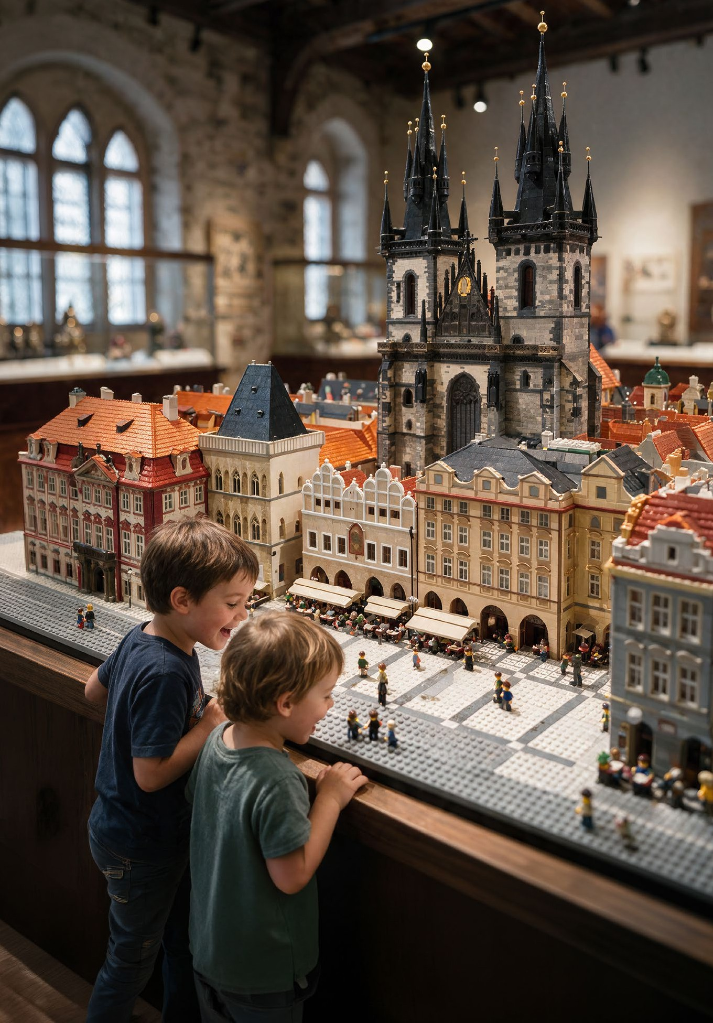












4,5
ΗΜΕΡΕΣ

ΙΔΑΝΙΚΟ ΠΡΟΓΡΑΜΜΑ
ΓΙΑ ΟΙΚΟΓΕΝΕΙΕΣ ΜΕ ΠΑΙΔΙΑ ΕΩΣ 16 ΕΤΩΝ

ΔΩΡΟ Η ΜΕΤΑΦΟΡΑ ΣΤΗΝ ΕΚΘΕΣΗ HARRY POTTER

ΜΕ ΑΠΕΥΘΕΙΑΣ ΠΤΗΣΕΙΣ ΤΗΣ SMARTWINGS

ΠΡΑΓΑ FAMILY EXPERIENCE
“ΜΟΥΣΕΙΟ ΣΟΚΟΛΑΤΑΣ - HARRY POTTER - ZOO - ΕΝΥΔΡΕΙΟ - LEGO - HOUSE OF FUN”
ΕΝΑ ΜΟΝΑΔΙΚΟ ΠΡΟΓΡΑΜΜΑ ΓΙΑ ΟΙΚΟΓΕΝΕΙΕΣ

Η Πράγα τα Χριστούγεννα μεταμορφώνεται σε ένα ζωντανό παραμύθι για μικρούς και μεγάλους! Το οικογενειακό μας πρόγραμμα προσφέρει την τέλεια ισορροπία ανάμεσα στην εξερεύνηση και το παιχνίδι, συνδυάζοντας το επιβλητικό Κάστρο της Πράγας και τη Γέφυρα του Καρόλου με τη μαγεία των χριστουγεννιάτικων αγορών. Τα παιδιά θα ενθουσιαστούν με τα ξύλινα παιχνίδια, τις ζωντανές φάτνες, τη ζεστή σοκολάτα και τα λαχταριστά γλυκά Trdelnik. Μια ασφαλής και οργανωμένη απόδραση γεμάτη φωτάκια, μελωδίες και αναμνήσεις που θα κρατήσουν για πάντα. Κλείστε τώρα τη θέση σας!

111

1Η ΗΜΕΡΑ: ΑΠΕΥΘΕΙΑΣ ΠΤΗΣΗ ΓΙΑ ΠΡΑΓΑ – ΠΡΩΤΗ ΓΝΩΡΙΜΙΑ – ΜΟΥΣΕΙΟ ΣΟΚΟΛΑΤΑΣ – ΕΚΘΕΣΗ HARRY POTTER
Συγκέντρωση στο αεροδρόμιο, συνάντηση με τον εξειδικευμένο αρχηγό της εκδρομής και απευθείας πτήση για την Πράγα. Με την άφιξή μας και κατά τη διαδρομή προς το κέντρο, ξεκινά η πρώτη μας γνωριμία με την πόλη. Πρώτος μας σταθμός είναι το διάσημο Αστρονομικό Ρολόι, όπου πλήθος επισκεπτών συγκεντρώνεται για να παρακολουθήσει τις καμπάνες και τους μηχανισμούς του να «παίρνουν ζωή».
Στη συνέχεια, επισκεπτόμαστε το Μουσείο Σοκολάτας Choco-Story Prague. Εκεί θα ανακαλύψουμε την ιστορία του κακάο από την εποχή των Αζτέκων έως την Ευρώπη μέσα από εκθέματα και βίντεο, θα παρακολουθήσουμε έναν αριστοτέχνη σοκολατοποιό να δημιουργεί χειροποίητες πραλίνες, θα συμμετάσχουμε σε εργαστήριο παρασκευής σοκολάτας, ενώ θα απολαύσουμε γευστικές δοκιμές και αγορές από το κατάστημα δώρων.
Ακολουθεί η διαδραστική έκθεση του Harry Potter (στο πλαίσιο της παγκόσμιας περιοδείας της στην Πράγα), όπου μέσα από υπερσύγχρονες εγκαταστάσεις, ειδικά βραχιολάκια, αυθεντικά κοστούμια και σκηνικά από τις ταινίες Harry Potter και Fantastic Beasts, θα περιηγηθούμε στις αίθουσες του Χόγκουαρτς και θα δοκιμάσουμε τις ικανότητές μας στο Κουίντιτς. Μετάβαση και τακτοποίηση στο ξενοδοχείο. Για το απόγευμα, προτείνεται επίσκεψη στο Signal Space, τη μεγαλύτερη ψηφιακή γκαλερί τέχνης
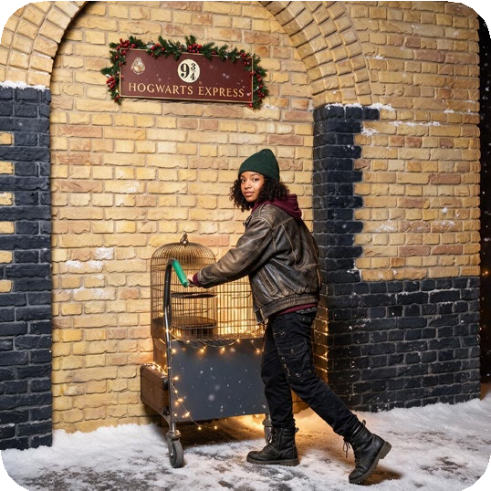
της Τσεχίας, με εντυπωσιακά οπτικοακουστικά εφέ.

ποταμό Μολδάβα (Vltava), απολαμβάνοντας τα αξιοθέατα από το νερό. Η ημέρα ολοκληρώνεται με επίσκεψη σε ένα από τα καλύτερα παγοδρόμια της πόλης δίπλα στο ποτάμι, κατάλληλο για κάθε επίπεδο, πριν την επιστροφή μας στο ξενοδοχείο.

3Η ΗΜΕΡΑ: ΠΡΑΓΑ - ΖΩΟΛΟΓΙΚΟΣ ΚΗΠΟΣ - ΕΝΥΔΡΕΙΟ
Πρόγευμα και αναχώρηση με τον αρχηγό μας για τον ζωολογικό κήπο της Πράγας, έναν από τους πληρέστερους στον κόσμο, όπου η σημερινή μέρα είναι ολοκληρωτικά αφιερωμένη στην εξερεύνηση των 5.000 και πλέον ζώων που φιλοξενεί.
Εκεί θα ανακαλύψετε τη χλωρίδα και πανίδα όλου του πλανήτη μέσα από 12 ειδικά διαμορφωμένα περίπτερα-βιοτόπους, όπως η Αφρική, οι χώροι για ιπποπόταμους, σαλαμάνδρες, πιθήκους, γιγάντιες χελώνες, ελέφαντες, λιοντάρια, καμηλοπαρδάλεις, καθώς και ενυδρεία με σαλάχια, καρχαρίες και θαλάσσια είδη. Για τα παιδιά διατίθενται ζωολογικός κήπος επαφής για χάιδεμα και τάισμα ζώων, ιππασία με πόνυ, παιδικές χαρές, μικρό τρένο και τελεφερίκ. Για τα διαλείμματά σας υπάρχουν τοπικές καφετέριες και εστιατόρια, ενώ η επιστροφή στο ξενοδοχείο γίνεται αργά το απόγευμα καθώς το πάρκο κλείνει στις 16:00.

2Η ΗΜΕΡΑ: ΠΡΑΓΑ - ΚΑΣΤΡΟΥΠΟΛΗ - ΠΕΡΙΗΓΗΣΗ ΠΟΛΗΣ - ΠΑΛΙΑ ΠΟΛΗ - ΓΕΦΥΡΑ ΚΑΡΟΛΟΥ ΠΡΟΑΙΡΕΤΙΚΗ ΚΡΟΥΑΖΙΕΡΑ ΣΤΟΝ ΜΟΛΔΑΒΑ ΠΑΓΟΔΡΟΜΙΟ
Μετά το πρωινό, ξεκινάμε την περιήγησή μας από τη μοναδική Καστρούπολη στον λόφο Χρατσάνι, όπου θα δούμε το μοναστήρι Στραχόβ, το παλάτι Τσέρνιν, το Λορέτο, το παλάτι Σβαρτσενβέργκ, την Αρχιεπισκοπή της Πράγας, το Προεδρικό μέγαρο, τους ναούς του Αγίου Βίτου και του Αγίου Νικολάου, καθώς και το Χρυσό Σοκάκι με τα πολύχρωμα μαγαζιά.
Στη συνέχεια μεταβαίνουμε στην Παλιά Πόλη και την ιστορική πλατεία της (Staromestskenamesti), βλέποντας το μεσαιωνικό Δημαρχείο με το αστρονομικό ρολόι, τον ναό της Παναγίας Τυν, την Εβραϊκή συνοικία, τον Πύργο της Πυρίτιδας, το Πανεπιστήμιο του Καρόλου, το Θέατρο Νόστιτς, την πλατεία Βενσεσλάβ (Václavskénamesti), την Εθνική Βιβλιοθήκη και το Μέγαρο Φιλαρμονικής. Ακολουθεί περίπατος στην πέτρινη γέφυρα του Καρόλου με τα 30 αγάλματα αγίων, ανάμεσά τους και εκείνο του Αγίου Ιωάννη του Nepomuk και επιβίβαση από τη «Μικρή Πλευρά» σε καραβάκι για δίωρη κρουαζιέρα με γεύμα μπουφέ στον

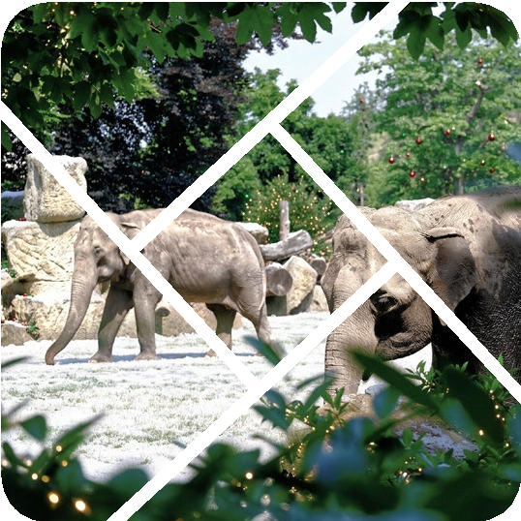

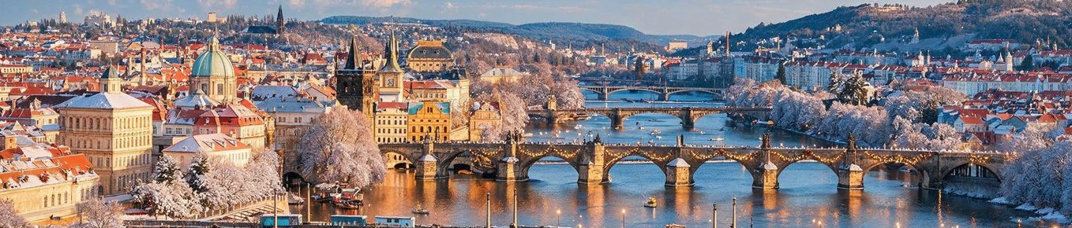

112

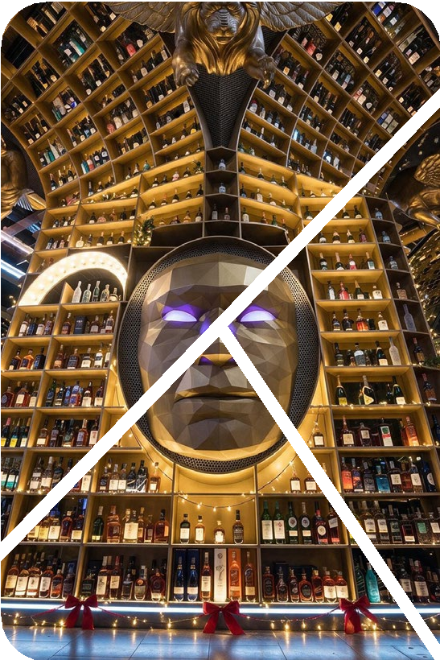
και τον μεγαλύτερο κουβά πάγου για σαμπάνια στον κόσμο.

4Η ΗΜΕΡΑ: ΠΡΑΓΑ – ΜΟΥΣΕΙΟ ΨΕΥΔΑΙΣΘΗΣΕΩΝ ΜΟΥΣΕΙΟ LEGO - HOUSE OF FUN
Πρωινό στο ξενοδοχείο και με τη συνοδεία του αρχηγού μας θα επισκεφθούμε μοναδικά αξιοθέατα για τους μικρούς μας φίλους και τους γονείς τους.
Μουσείο ψευδαισθήσεων
Ο μαγικός κόσμος των οπτικών ψευδαισθήσεων! Ο διάσημος αλχημιστής Έντουαρντ Κέλι θα σας παγιδεύσει μαγικά στο μεσαιωνικό του εργαστήριο. Ο Τσάρλι Τσάπλιν και ο Άλμπερτ Αϊνστάιν θα σας διασκεδάσουν. Θα δείτε το πραγματικό χαμόγελο της Μόνα Λίζα και δεν είναι αυτό που γνωρίζετε από την εικόνα! Ανεβείτε το ταβάνι του δωματίου, μεταμορφωθείτε σε πρίμα μπαλαρίνα, δείτε την αληθινή σας εικόνα στον καθρέφτη, γίνετε ο πιο όμορφος άνθρωπος στον κόσμο και ζήστε πολλά άλλα.
Μουσείο Lego
Το Μουσείο της Πράγας είναι το μεγαλύτερο, όσον αφορά τον χώρο και τον αριθμό των εκθεμάτων. Κατέχει την πρώτη θέση μεταξύ των τσεχικών και παγκόσμιων μουσείων του είδους του.Μια ξεχωριστή παιδική γωνιά στις εγκαταστάσεις του μουσείου - ξεχωριστή με την έννοια ότι προορίζεται για επισκέπτες όλων των ηλικιών, καθώς, όλοι μπορούν να απολαύσουν την κατασκευή LEGO.Οι επισκέπτες μπορούν να μάθουν κάτι περισσότερο για την ιστορία και την ανάπτυξη της μάρκας LEGO και πολλά ενδιαφέροντα πράγματα επιπλέον.
House of Fun
Πρόκειται για ένα μοναδικό κέντρο ψυχαγωγίας στην καρδιά της Πράγας για όλες τις ηλικίες, που διαθέτει τη μεγαλύτερη συλλογή άνω των 150 arcade παιχνιδιών στην Τσεχία. Στον χώρο προσφέρονται μίνι γκολφ, βελάκια, μπιλιάρδο, προσομοιωτές φόρμουλας, ζώνη παιχνιδιών, καθώς και ντίσκο με DJs. Η εμπειρία ολοκληρώνεται στα αυθεντικά μπαρ και στο εστιατόριο του τελευταίου ορόφου με πανοραμική θέα στο Κάστρο της Πράγας, φαγητό, ποτό

5Η ΜΕΡΑ: ΠΡΑΓΑ - ΠΤΗΣΗ ΕΠΙΣΤΡΟΦΗΣ
Πρωινό στο ξενοδοχείο. Λίγος ελεύθερος χρόνος πριν την αναχώρηση για το αεροδρόμιο της Πράγας. Απευθείας πτήση για Θεσσαλονίκη.

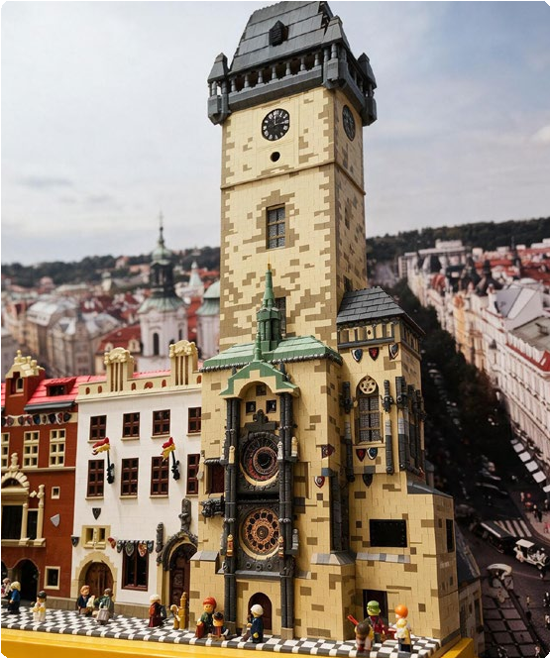
ΣΥΝΟΠΤΙΚΟ ΠΡΟΓΡΑΜΜΑ - 4ΗΜΕΡΗ ΕΚΔΡΟΜΗ 19/12-22/12 1Η ΗΜΕΡΑ: ΑΠΕΥΘΕΙΑΣ ΠΤΗΣΗ ΓΙΑ ΠΡΑΓΑ – ΠΡΩΤΗ ΓΝΩΡΙΜΙΑ
ΜΕ ΤΗΝ ΠΟΛΗ – ΜΟΥΣΕΙΟ ΣΟΚΟΛΑΤΑΣ - ΕΚΘΕΣΗ HARRY POTTER
ΜΕΤΑΦΟΡΑ ΣΤΟ ΞΕΝΟΔΟΧΕΙΟ
2Η ΗΜΕΡΑ: ΠΡΑΓΑ - ΚΑΣΤΡΟΥΠΟΛΗ - ΠΕΡΙΗΓΗΣΗ ΠΟΛΗΣ - ΠΑΛΙΑ ΠΟΛΗ - ΓΕΦΥΡΑ ΚΑΡΟΛΟΥ - ΠΡΟΑΙΡΕΤΙΚΗ ΚΡΟΥΑΖΙΕΡΑ ΣΤΟΝ ΜΟΛΔΑΒΑ - ΠΑΓΟΔΡΟΜΙΟ
3Η ΗΜΕΡΑ: ΠΡΑΓΑ - ΖΩΟΛΟΓΙΚΟΣ ΚΗΠΟΣ - ΜΟΥΣΕΙΟ ΨΕΥΔΑΙΣΘΗΣΕΩΝ – ΜΟΥΣΕΙΟ LEGO
4Η ΗΜΕΡΑ: ΕΚΘΕΣΗ HARRY POTTER – HOUSE OF FUN - ΠΤΗΣΗ ΕΠΙΣΤΡΟΦΗΣ

ΣΥΝΟΠΤΙΚΟ ΠΡΟΓΡΑΜΜΑ - 4ΗΜΕΡΗ ΕΚΔΡΟΜΗ 27/12-30/12
1Η ΗΜΕΡΑ: ΑΠΕΥΘΕΙΑΣ ΠΤΗΣΗ ΓΙΑ ΠΡΑΓΑ – ΜΟΥΣΕΙΟ ΣΟΚΟΛΑΤΑΣ ΠΕΡΙΠΑΤΟΣ ΤΗΝ ΠΑΛΙΑ ΠΟΛΗ – ΜΕΤΑΦΟΡΑ ΣΤΟ ΞΕΝΟΔΟΧΕΙΟ
2Η ΗΜΕΡΑ: ΠΡΑΓΑ - ΚΑΣΤΡΟΥΠΟΛΗ - ΠΕΡΙΗΓΗΣΗ ΠΟΛΗΣ - ΠΑΛΙΑ ΠΟΛΗ - ΓΕΦΥΡΑ ΚΑΡΟΛΟΥ - ΠΡΟΑΙΡΕΤΙΚΗ ΚΡΟΥΑΖΙΕΡΑ ΣΤΟΝ ΜΟΛΔΑΒΑ - ΠΑΓΟΔΡΟΜΙΟ
3Η ΗΜΕΡΑ: ΠΡΑΓΑ - ΖΩΟΛΟΓΙΚΟΣ ΚΗΠΟΣ - ΜΟΥΣΕΙΟ ΨΕΥΔΑΙΣΘΗΣΕΩΝ – ΜΟΥΣΕΙΟ LEGO
4Η ΗΜΕΡΑ: ΕΚΘΕΣΗ HARRY POTTER - ΠΤΗΣΗ ΕΠΙΣΤΡΟΦΗΣ
Η ροή του προγράμματος ενδέχεται να διαφοροποιηθεί, χωρίς να παραλείπεται κάτι.
113

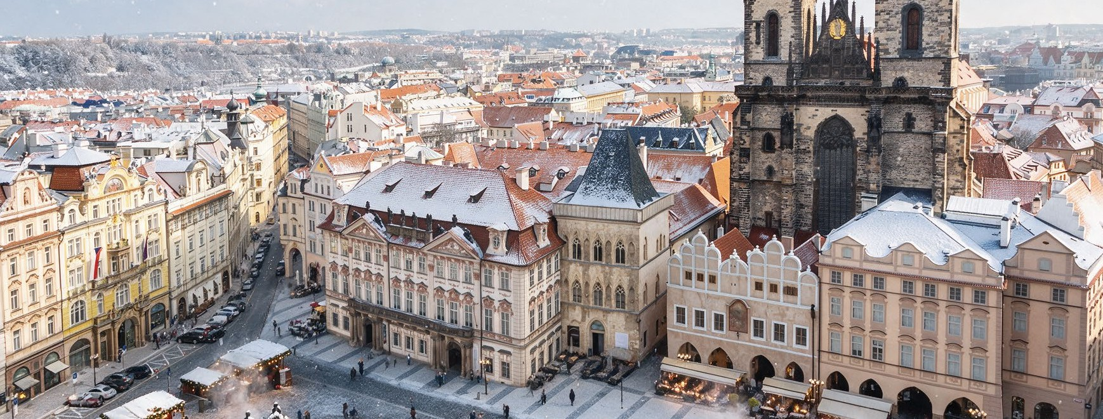
114
ΠΕΡΙΟΔΟΣ ΤΑΞΙΔΙΟΥ
ΞΕΝΟΔΟΧΕΙΟ
Ο/ΤΡΙΚΛΙΝ
E.B/Non r τιμή
ΤΙΜΗ
ΔΙΚΛΙΝ Ο
ΤΙΜΗ
ΠΑΙΔΙΟΥ 12 ΕΤΩΝ
ef./Κανονική
Non re
f./Κανο
ΕΩΣ
νική τιμή
ΕΠΙΒΑΡΥΝΣΗ ΜΟΝΟΚΛΙΝΟ
ΣΤΑΘΕΡΕΣ ΤΙΜΕΣ & ΌΧΙ ΔΥΝΑΜΙΚΕΣ, ΤΙΜΕΣ ΧΩΡΙΣ ΕΚΠΛΗΞΕΙΣ!

4 ΗΜΕΡΕΣ  19/12 - 22/12 | NH Prague City 4*  Andel, (εντός πόλης) | 499€ / 549€ / 599€ | 389€ /439€ / 489€ | 145€
4 ΗΜΕΡΕΣ  19/12 - 22/12 | NH Prague City 4* Family room  Andel, (εντός πόλης) | 549€ / 599€ / 649€ | 1Ο παιδί  365€ /415€ / 465€  2Ο παιδί  379€ /429€ / 479€ | -
4 ΗΜΕΡΕΣ  19/12 - 22/12 | Novotel Wenceslas Sq. 4*  Wenceslas Sq. (κεντρικό) | 599€ / 649€ / 699€ | 1Ο & 2Ο παιδί εως 16 ετών  379€ /429€ / 479€ | 220€

ΑΕΡΟΠΟΡΙΚΗ SMARTWINGS
Θεσσαλονίκη - Πράγα 06.00 - 07.15 / Πράγα - Θεσσαλονίκη 23.55 - 03.10
4 ΗΜΕΡΕΣ  24/12 - 27/12 | NH Prague City 4*  Andel, (εντός πόλης) | 619€ / 669€ / 719€ | 495€ / 545€ / 595€ | 145€
4 ΗΜΕΡΕΣ  24/12 - 27/12 | NH Prague City 4* Family room  Andel, (εντός πόλης) | 669€ / 719€ / 769€ | 1Ο παιδί  475€ /525€ / 575€  2Ο παιδί  489€ /539€ / 589€ | -
4 ΗΜΕΡΕΣ  24/12 - 27/12 | Novotel Wenceslas Sq. 4*  Wenceslas Sq. (κεντρικό) | 719€ / 769€ / 819€ | 1Ο & 2Ο παιδί εως 16 ετών  489€ /539€ / 589€ | 220€

ΑΕΡΟΠΟΡΙΚΗ AEGEAN AIRLINES
Θεσσαλονίκη - Πράγα 06.00 - 07.10 / Πράγα - Θεσσαλονίκη 23.40 - 02.40
4 ΗΜΕΡΕΣ  27/12 - 30/12 | NH Prague City 4*  Andel, (εντός πόλης) | 529€ / 579€ / 629€ | 395€ /445€ / 495€ | 145€
4 ΗΜΕΡΕΣ  27/12 - 30/12 | NH Prague City 4* Family room  Andel, (εντός πόλης) | 579€ / 629€ / 679€ | 1Ο παιδί  375€ /425€ / 475€  2Ο παιδί  395€ /445€ / 495€ | -
4 ΗΜΕΡΕΣ  27/12 - 30/12 | Novotel Wenceslas Sq. 4*  Wenceslas Sq. (κεντρικό) | 629€ / 679€ / 729€ | 1Ο & 2Ο παιδί εως 16 ετών  409€ /459€ / 509€ | 220€

ΑΕΡΟΠΟΡΙΚΗ SMARTWINGS
Θεσσαλονίκη - Πράγα 16.00 - 18.15 / Πράγα - Θεσσαλονίκη 13.00 - 16.10

ΠΕΡΙΟΔΟΣ ΤΑΞΙΔΙΟΥ
ΞΕΝΟΔΟΧΕΙΟ
Ο/ΤΡΙΚΛΙΝ
E.B/Non r τιμή
ΤΙΜΗ
ΔΙΚΛΙΝ Ο
ΤΙΜΗ
ΠΑΙΔΙΟΥ 12 ΕΤΩΝ
ef./Κανονική
Non re
f./Κανο
ΕΩΣ
νική τιμή
ΕΠΙΒΑΡΥΝΣΗ ΜΟΝΟΚΛΙΝΟ

5 ΗΜΕΡΕΣ  23/12 - 27/12 | NH Prague City 4* 615€ / 675€ / 725€ 495€ /545€ / 595€ 185€  Andel, (εντός πόλης)
5 ΗΜΕΡΕΣ  23/12 - 27/12 | NH Prague City 4* Family room  Andel, (εντός πόλης) | 679€ / 739€ / 789€ | 1Ο παιδί  465€ /515€ / 565€  2Ο παιδί  485€ /535€ / 585€ | -
5 ΗΜΕΡΕΣ  23/12 - 27/12 | Novotel Wenceslas Sq. 4*  Wenceslas Sq. (κεντρικό) | 739€ / 799€ / 849€ | 1Ο & 2Ο παιδί εως 16 ετών  449€ /499€ / 549€ | 290€

ΑΕΡΟΠΟΡΙΚΗ SMARTWINGS
Θεσσαλονίκη - Πράγα 06.00 - 07.15 / Πράγα - Θεσσαλονίκη 13.00 - 16.10
4 ΗΜΕΡΕΣ  03/01 - 06/01 | NH Prague City 4*  Andel, (εντός πόλης) | 575€ / 625€ / 675€ | 465€ /515€ / 565€ | 145€
4 ΗΜΕΡΕΣ  03/01 - 06/01 | NH Prague City 4* Family room  Andel, (εντός πόλης) | 625€ / 675€ / 725€ | 1Ο παιδί  445€ /495€ / 545€  2Ο παιδί  465€ /515€ / 565€ | -
4 ΗΜΕΡΕΣ  03/01 - 06/01 | Novotel Wenceslas Sq. 4*  Wenceslas Sq. (κεντρικό) | 599€ / 649€ / 699€ | 1Ο & 2Ο παιδί εως 16 ετών  439€ /489€ / 539€ | 160€

ΑΕΡΟΠΟΡΙΚΗ SMARTWINGS
Θεσσαλονίκη - Πράγα 06.00 - 07.15 / Πράγα - Θεσσαλονίκη 23.55 - 03.10
ΠΕΡΙΛΑΜΒΑΝΕΤΑΙ ΤΟ ΣΥΝΟΛΟ ΤΩΝ ΦΟΡΩΝ ΑΕΡΟΔΡΟΜΙΟΥ
Περιλαμβάνονται: 1 προσωπικό αντικείμενο (40x20x25cm) + 1 αποσκευή 20kg + 1 χειραποσκευή 8kg/άτομο•Περιηγήσεις σύμφωνα με το πρόγραμμα•Πρωινό καθημερινά•Ασφάλιση αστικής ευθύνης.
Δεν περιλαμβάνονται: Εισιτήρια εισόδων σε αξιοθέατα•Δημοτικοί φόροι πόλεων•Κόστος 2ωρης προαιρετικής κρουαζιέρας με φαγητό στον ποταμό Μολδάβα: 35€/ενήλικες, 25€/παιδιά έως 12 ετών.

ΤΙΜΕΣ ΓΙΑ ΕΙΣΟΔΟΥΣ ΣΕ ΜΟΥΣΕΙΑ ΚΑΙ ΑΞΙΟΘΕΑΤΑ:
ΕΚΔΡΟΜΗ/ΕΙΣΟΔΟΙ
ΤΙΜΗ ΚΑΤ’ ΑΤΟΜΟ
ΤΙΜΗ ΠΑΙΔΙΟΥ

ΜΟΥΣΕΙΟ ΣΟΚΟΛΑΤΑΣ | 12€ | 12€ (έως 12 ετών)
ΠΑΓΟΔΡΟΜΙΟ ( ΕΝΟΙΚΙΑΣΗ ΠΑΓΟΠΕΔΙΛΩΝ) | 4€ | 2€ (έως 12 ετών)
ΖΩΟΛΟΓΙΚΟΣ ΚΗΠΟΣ | 12€ | 8€ (έως 12 ετών)
ΜΟΥΣΕΙΟ ΨΕΥΔΑΙΣΘΗΣΕΩΝ | 14€ | 14€ (έως 15 ετών)
ΜΟΥΣΕΙΟ LEGO | 14€ | 10€ (έως 12 ετών)
ΕΚΘΕΣΗ HARRY POTTER | 30€ | 30€ (έως 15 ετών)
HOUSE OF FUN | Δωρεάν | Δωρεάν
115

